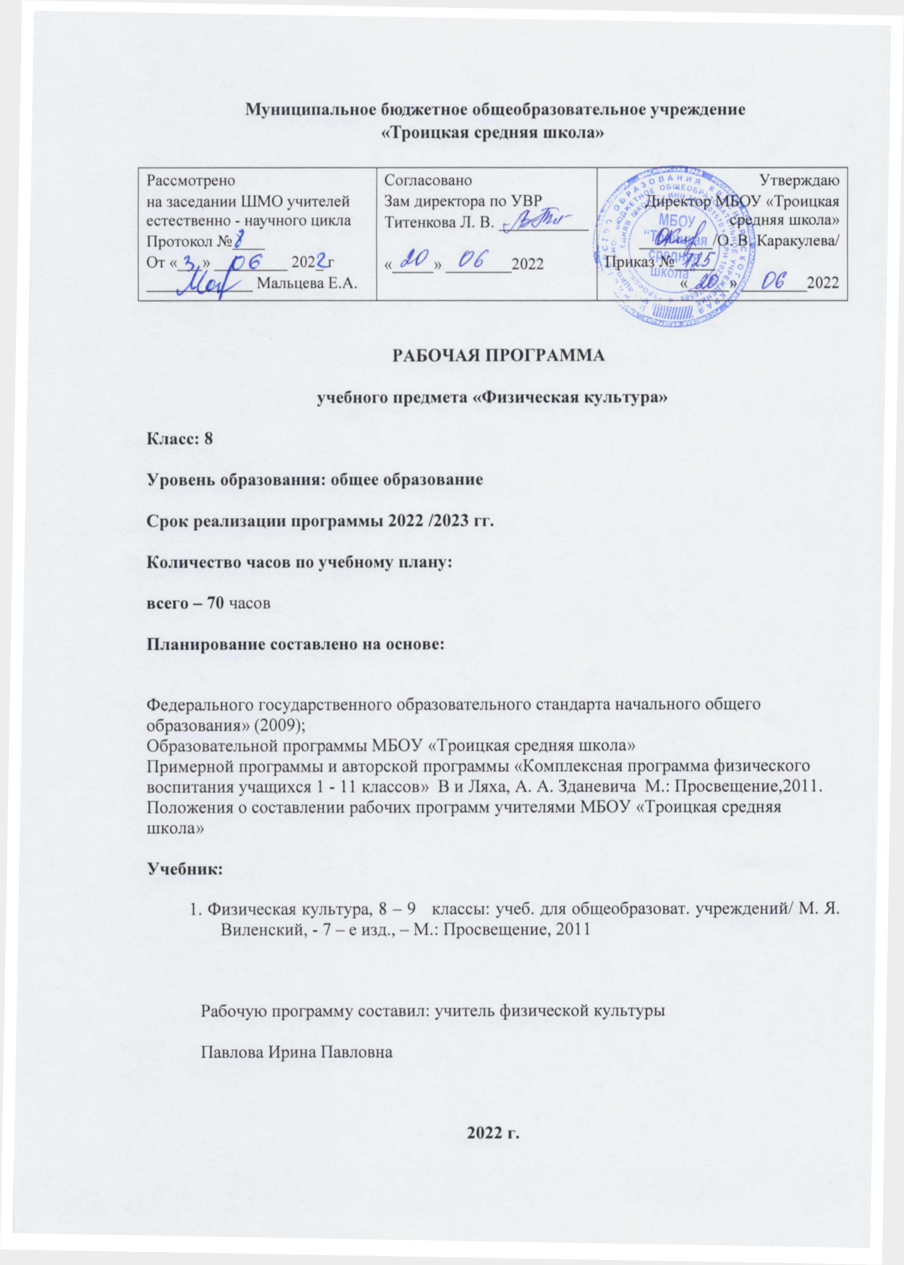

1. **Результаты изучения учебного предмета «Физическая культура»**

Изучение физической культуре в 8 классе обеспечивает достижение следующих образовательных результатов:

*в личностном направлении:*

1) владение знаниями об особенностях индивидуального здоровья и о функциональных возможностях организма, способах профилактики заболеваний и перенапряжения средствами физической культуры, об основах организации и проведения занятий физической культурой оздоровительной и тренировочной направленности, составления содержания занятий в соответствии с собственными задачами, индивидуальными особенностями физического развития и физической подготовленности.

2) способность управлять своими эмоциями, проявлять культуру общения и взаимодействия в процессе занятий физической культурой, игровой и соревновательной деятельности;

3) способность активно включаться в совместные физкультурно-оздоровительные и спортивные мероприятия, принимать участие в их организации и проведении;

4) владение умением предупреждать конфликтные ситуации во время совместных занятий физической культурой и спортом, разрешать спорные проблемы на основе уважительного и доброжелательного отношения к окружающим.

5)умение планировать режим дня, обеспечивать оптимальное сочетание нагрузки и отдыха;

6) умение содержать в порядке спортивный инвентарь и оборудование, спортивную одежду, осуществлять их подготовку к занятиям и спортивным соревнованиям.

7) владение умением достаточно полно и точно формулировать цель и задачи совместных с другими детьми занятий физкультурно-оздоровительной и спортивно-оздоровительной деятельностью, излагать их содержание;

8) владение умением оценивать ситуацию и оперативно принимать решения, находить адекватные способы поведения и взаимодействия с партнерами во время учебной и игровой деятельности.

9) владение навыками выполнения жизненно важных двигательных умений (ходьба, бег, прыжки, лазанья и др.) различными способами, в различных изменяющихся внешних условиях;

10) владение навыками выполнения разнообразных физических упражнений различной функциональной направленности, технических действий базовых видов спорта, а также применения их в игровой и соревновательной деятельности;

11) умение максимально проявлять физические способности (качества) при выполнении тестовых упражнений по физической культуре.

*в метапредметном направлении:*

1) умение видеть задание по физической культуре в контексте проблемной ситуации в других дисциплинах, в окружающей жизни;

2) умение находить в различных источниках информацию, необходимую для решения проблем физической культуры, и представлять ее в понятной форме; принимать решение в условиях неполной и избыточной, точной и вероятностной информации;

3) умение планировать и осуществлять деятельность, направленную на решение задач исследовательского характера;

4) умение преодолевать трудности, выполнять учебные задания по технической и физической подготовке в полном объеме;

5) умение обнаруживать ошибки в ходе выполнения учебных заданий и осуществлять отбор способов их исправления;

6) умение общаться и взаимодействовать со сверстниками, исходя из принципов взаимоуважения и взаимопомощи, дружбы и толерантности;

7) умение обеспечивать защиту и сохранность природы во время активного отдыха и занятий физической культурой;

8) понимание физической культуры как явления культуры, способствующего развитию целостной личности человека, сознания и мышления, физических,  психических и нравственных качеств;

9) понимание здоровья как важнейшего условия саморазвития и самореализации человека, расширяющего свободу выбора профессиональной деятельности и обеспечивающего долгую сохранность творческой активности;

10) умение планировать собственную деятельность, распределять нагрузку и организовывать отдых в процессе её выполнения;

11) умение анализировать и объективно оценивать результаты собственного труда, осуществлять поиск возможностей и способов их улучшения;

*в предметном направлении:*

1) овладение базовыми знания по истории и развитию спорта и олимпийского движения, по их положительному влиянию на укрепление мира и дружбы между народами, по основным направлениям развития физической культуры в обществе, по здоровому образу жизни, его связи с укреплением здоровья и профилактике вредных привычек;

2) способность проявлять инициативу и творчество при организации совместных занятий физической культурой, доброжелательное и уважительное отношение к занимающимся, независимо от особенностей их здоровья, физической и технической подготовленности;

3) освоение умения оказывать помощь занимающимся при выполнении новых двигательных действий, корректно объяснять и объективно оценивать технику их выполнения;

4) способность проявлять дисциплинированность и уважительное отношение к сопернику в условиях игровой и соревновательной деятельности, соблюдать правила игры и соревнований.

5) способность организовывать самостоятельные занятия физической культурой разной направленности, обеспечивать безопасность мест занятий, спортивного инвентаря и оборудования, спортивной одежды;

6) способность вести наблюдения за динамикой показателей физического развития и осанки, объективно оценивать их, соотнося с общепринятыми нормами и представлениями.

7) способность формулировать цели и задачи занятий физическими упражнениями, аргументированно вести диалог по основам их организации и проведения;

8) способность осуществлять судейство соревнований по одному из видов спорта, владеть информационными жестами судьи.

9) способность отбирать физические упражнения по их функциональной направленности, составлять из них индивидуальные комплексы для оздоровительной гимнастики и физической подготовки.

1. **Содержание учебного предмета**

|  |  |  |  |
| --- | --- | --- | --- |
| **№** | **Название раздела** | **Содержание раздела** | **Кол-во часов** |
| **1** | **Физкультурно-оздоровительная деятельность.** | Оздоровительные формы занятий в режиме учебного дня и учебной недели.  Индивидуальные комплексы адаптивной (лечебной) и корригирующей физической культуры. | 11 |
| **2** | **Гимнастика с элементами акробатики.** | Организующие команды и приемы.  Акробатические упражнения и комбинации.  Ритмическая гимнастика (девочки).  Опорные прыжки.  Упражнения и комбинации на гимнастическом бревне (девочки).  Упражнения и комбинации на гимнастической перекладине (мальчики).  Упражнения и комбинации на гимнастических брусьях: упражнения на параллельных брусьях. Развитие гибкости, координация движений, силы, выносливости. Техника безопасности на занятиях гимнастикой  Два-три кувырка вперёд слитно  Два-три кувырка вперёд, назад слитно.  Мост. Лазание по канату  Подтягивание на перекладине.  Прыжок через козла.  Прыжок через козла с поворотом.  Упражнения на брусьях.  Прыжок через коня согнув ноги.  Подъём с переворотом на перекладине. | 8 |
| **3** | **Лёгкая атлетика** | Меры безопасности на занятиях лёгкой атлетикой.  Старт с опорой на одну руку.  Низкий старт, высокий старт  Квалификация юношеских соревнований по регби.  Прыжок в длину с разбега.  Метание мяча в движении.  Требования безопасности на занятиях ТЭГ-Регби  Влияние физической нагрузки на состояние организма.  Использование тренажерных устройств для повышения эффективности обучения.  Использование тренажерных устройств для повышения эффективности обучения  Прыжок в длину с разбега. | 12 |
| **4** | **Лыжная подготовка** | Меры безопасности на занятиях лыжной подготовки  Попеременный двухшажный ход.  Прохождение дистанции до 3,5 км.  Одновременный двухшажный ход.  Бесшажный ход.  Подъём «ёлочкой»  Торможение упором.  Попеременный двухшажный ход. | 10 |
| **5** | **Спортивные игры.** | Баскетбол. Игра по правилам. Волейбол. Игра по правилам.  «Русская лапта» Игра по правилам. Развитие быстроты, силы, выносливости, координации движений. | 29 |

1. **Календарно – тематическое планирование**

|  |  |  |  |  |
| --- | --- | --- | --- | --- |
| **№**  **п/п** | **Тема урока** | **Кол-во часов** | **Дата** | |
| **план** | **факт** |
| **Знания о физкультурно-оздоровительной деятельности-2** | | | | |
| 1. | Туристический поход |  | 05.09 |  |
| **Легкая атлетика- 6 часов** | | | | |
| 2. | Техника безопасности на уроках легкой атлетике |  | 07.09 |  |
| 3. | Совершенствование низкого старта. |  | 12.09 |  |
| 4. | Закрепление низкого старта. |  | 14.09 |  |
| 5. | Обучение старту с опорой на одну руку. |  | 19.09 |  |
| 6. | Совершенствование старта с опорой на одну руку |  | 21.09 |  |
| 7. | Бег спринтерский, эстафетный, кроссовый |  | 26.09 |  |
| 8. | Совершенствование бега спринтерского, эстафетного, кроссового |  | 28.09 |  |
| **Упражнения культурно-этнической направленности «Русская лапта»-6 часов** | | | | |
| 9. | Совершенствование техники передвижений, ловли и передачи мяча. |  | 03.10 |  |
| 10. | Закрепление техники передвижений, ловли и передачи мяча. |  | 05.10 |  |
| 11. | Совершенствование ударов битой по мячу. |  | 10.10 |  |
| 12. | Закрепление ударов битой по мячу. |  | 12.10 |  |
| 13. | Отработка навыков игры «русская лапта» |  | 17.10 |  |
| 14. | Совершенствование навыков игры «русская лапта» |  | 19.10 |  |
| **Развитие физических качеств-6 часов** | | | | |
| 15. | **Понятие физические упражнения и физические качества.** |  | 24.10 |  |
| 16. | Составление комплекса упражнений на развитие силы, быстроты. |  | 26.10 |  |
| 17. | Выполнение комплекса упражнений на развитие силы, быстроты. |  | 07.11 |  |
| 18. | Составление комплекса упражнений на развитие ловкости, выносливости. |  | 09.11 |  |
| 19. | Выполнение комплекса упражнений на развитие ловкости, выносливости. |  | 14.11 |  |
| 20. | Составление комплекса физических упражнений на развитие гибкости. |  | 16.11 |  |
| **Баскетбол-6 часов** | | | | |
| 21. | Совершенствование ведения мяча, ловли и передачи мяча. |  | 21.11 |  |
| 22. | Закрепление ведения мяча, ловли и передачи мяча. |  | 23.11 |  |
| 23. | Учет ведения мяча. |  | 28.11 |  |
| 24. | Учет ловли и передачи мяча. |  | 30.11 |  |
| 25. | Учебная двухсторонняя игра. Зонная защита. |  | 05.12 |  |
| 26. | Учебная двухсторонняя игра. Персональная защита. |  | 07.12 |  |
| **Физическое совершенствование с оздоровительной направленностью-3 часа** | | | | |
| 27. | Составление комплекса упражнений на развитие систем дыхания |  | 12.12 |  |
| 28. | Выполнения комплекса упражнений на развитие систем дыхания |  | 14.12 |  |
| 29. | Составление комплекса упражнений на развитие систем кровообращения |  | 19.12 |  |
| **Гимнастика-8 часов** | | | | |
| 30. | Совершенствование акробатической комбинации |  | 21.12 |  |
| 31. | Закрепление акробатической комбинации |  | 26.12 |  |
| 32. | Учет акробатической комбинации |  | 28.12 |  |
| 33. | Совершенствование опорного прыжка |  | 09.01 |  |
| 34. | Закрепление опорного прыжка |  | 11.01 |  |
| 35. | Учет опорного прыжка |  | 16.01 |  |
| 36. | Совершенствование лазания по канату |  | 18.01 |  |
| 37. | Закрепление лазания по канату |  | 23.01 |  |
| **Лыжная подготовка-10 часов** | | | | |
| 38. | Учет попеременных ходов |  | 25.01 |  |
| 39. | Учет одновременных ходов |  | 30.01 |  |
| 40. | Обучение коньковому ходу, повороту «упором». |  | 01.02 |  |
| 41. | Совершенствование конькового хода, поворота «упором». |  | 06.02 |  |
| 42. | Закрепление конькового хода, поворота «упором». |  | 08.02 |  |
| 43. | Учет поворот «упором». |  | 13.02 |  |
| 44. | Учет поворот «упором». |  | 15.02 |  |
| 45. | Подъемы, спуски, торможение, преодоление трамплина. |  | 20.02 |  |
| 46. | Подъемы, спуски, торможение, преодоление трамплина. |  | 22.02 |  |
| 47. | Подъемы, спуски, торможение, преодоление трамплина. |  | 27.02 |  |
| **Волейбол-5 часов** | | | | |
| 48. | Совершенствование технических приемов в волейболе. |  | 01.03 |  |
| 49 | Закрепление технических приемов в волейболе |  | 06.03 |  |
| 50. | Учет подачи мяча. |  | 08.03 |  |
| 51. | Обучение групповым и индивидуальным действиям в игре волейбол. |  | 13.03 |  |
| 52. | Совершенствование технических приемов в волейболе |  | 15.03 |  |
| **Баскетбол-6 часов** | | | | |
| 53. | Отработка навыков броска мяча в корзину: стоя на месте, в прыжке, в движении. |  | 20.03 |  |
| 54. | Совершенствование броска мяча в корзину: стоя на месте, в прыжке, в движении |  | 22.03 |  |
| 55. | Закрепление броска мяча в корзину: стоя на месте, в прыжке, в движении. |  | 03.04 |  |
| 56. | Учет броска мяча в корзину в движении. |  | 05.04 |  |
| 57. | Обучение групповым и индивидуальным тактическим действиям. Игра по правилам. |  | 10.04 |  |
| 58. | Совершенствование групповых и индивидуальных тактических действий. Игра по правилам. |  | 12.04 |  |
| **Легкая атлетика-6 часов** | | | | |
| 59. | Совершенствование прыжка в длину с разбега и метания малого мяча |  | 17.04 |  |
| 60. | Закрепление прыжка в длину с разбега, метания малого мяча |  | 19.04 |  |
| 61. | Учет метания мяча |  | 24.04 |  |
| 62. | Учет прыжка в длину с разбега |  | 26.04 |  |
| 63. | Прыжок в высоту способом «перешагивание» |  | 03.05 |  |
| 64. | Учет прыжок в высоту способом «перешагивание» |  | 08.05 |  |
| **Упражнения культурно-этнической направленности «Русская лапта»-6 часов.** | | | | |
| 65. | Индивидуальные и групповые тактические действия. |  | 10.05 |  |
| 66. | Отработка навыков индивидуальных и групповых действий в игре русская лапта |  | 15.05 |  |
| 67. | Совершенствование навыков индивидуальных и групповых действий в игре русская лапта |  | 17.05 |  |
| 68. | Закрепление навыков индивидуальных и групповых действий в игре русская лапта |  | 22.05 |  |
| 69 | Игра «русская лапта» |  | 24.05 |  |
| 70 | Игра «русская лапта» |  | 29.05 |  |